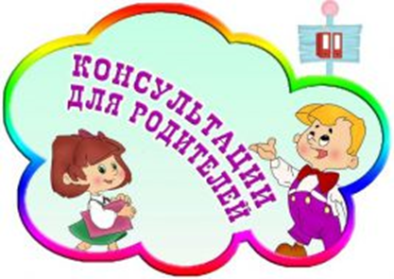 Особенности развития памяти у ребенка
Роль развития памяти у ребенка огромна.
Усвоение знаний об окружающем мире, о правилах норм поведения, приобретение разных навыков, привычек – все это связано с работой памяти. Основы развития памяти начинается еще в дошкольном обучении. Систематическое целенаправленное овладение знаниями и навыками, предусмотренными программой, предполагает определенный уровень развития детей, в том числе произвольной и не произвольной памяти.
Воспитание памяти ребенка зависит от многих вопросов. Как запоминают дети? От чего зависит непроизвольная и произвольная память? Каковы пути развития логической памяти?
В дошкольном возрасте происходит существенные изменения в памяти детей. Расширение кругозора, стремительное овладение знаниями, умениями, навыками говорит о количественных изменениях в памяти ребенка.
Память, как известно, заключается в запоминании, узнавании различного материала. Ребенок с легкостью рассказывает выученное стихотворение, пользуется в игре усвоенными правилами, запоминает показанные ему движения, всё это он запомнил.
Важнейшей задачей является обеспечения такой степени усвоения знаний, при которой ребенок легко может пользоваться ими.
Непроизвольная память- это запоминание материала без постановки цели, без специальных, направленных на это усилий.
Что же запоминается непроизвольно? Яркие, красочные, новые предметы, которые привлекают к себе внимание и могут непроизвольно запечатлевается в мозгу ребенка.
Непроизвольно может запечатлеется то, что многократно повторяется: ребенок запоминает дорогу в детский сад, запоминает расположение игрушек, убирать которые его приучили взрослые.
Для развития непроизвольного запоминания, большое значение имеет воспроизведение детьми литературных произведений. Ребенок сопереживает с героем, сочувствует ему, хочет помочь, ставит себя на его место. Большое место в жизни дошкольника имеет картинка. Картинки помогают закрепить запоминание об уже известных предметах, расширяют их кругозор, знакомя их с всё новыми и новыми предметами и явлениями окружающей действительности.
Картинка - важное средство развития речи, мышления, памяти, воображения. Определенный уровень развития непроизвольной памяти необходим для последующего развития произвольной памяти детей.
Произвольная память – это особая деятельность, направленная на запоминание какого – либо материала, где используется разные приемы и способы запоминания. Здесь ставится цель запомнить – вспомнить.
Жизнь постоянно требует от ребенка имеющих знаний, которые он получил раньше. В своей игровой, практической деятельности ребенка он должен опираться на ранее усвоенные способы поведения способы действия с предметами, он должен пользоваться знаниями и умениями, приобретенными на занятиях и в повседневной жизни.
Для развития памяти детей способствуют такие игры, как «Какой предмет загадали?», «Посмотри и запомни», «Угадай что спрятали?», «Черное и белое», «Что я видел?» и многие другие.
Важным и простым примером, которым овладевают дошкольники, является повторение материала в измененном виде, неоднократные повторения.
Повторение необходимо для того, чтобы материал был выучен и сохранен в памяти, не был забыт. Таким образом, память у детей полностью раскрывается в процессе целенаправленного обучения.

